Взаимодействие на занятие с детьми с ОВЗ логопеда и воспитателя

**Тема:** «Кто прославил землю русскую»

**Цель:** формирование мотивационно-потребностного компонента речевой деятельности, развитие ее когнитивных предпосылок: восприятия, внимания, памяти, мышления.

**Задачи:**

*Коррекционно-образовательные:*

1.Закреплять представления о почетной обязанности защищать родину;

2.Формировать критическое отношение к своим поступкам и поступкам окружающих, умение выражать свое отношение к окружающим;

3.Совершенствовать представление о российской армии и защитниках отечества;

4.Закреплять правильное произношение поставленных звуков;

5.Формировать понятие слог, умение различать длинное и короткое слово;

6.Совершенствовать умение отвечать на вопросы кратко и полно, задавать вопросы, вести диалог, выслушивать друг друга до конца;

*Коррекционно-развивающие:*

1.Развивать интерес к нашим героическим предкам – защитникам земли русской;

2.Развивать представления о героях, защищавших родную землю от захватчиков;

3.Развивать произвольное внимание к речи;

*Воспитательные:*

1.Воспитывать честность, отзывчивость; способность сочувствовать и переживать, следовать положительному примеру;

**Организационный момент:**

*Предложить детям синюю краску и ватман;*

-ребята что вы рисовали? На что похожи ваши рисунки? Море, оно какое?

**Ребенок:**

вы слыхали, в мире есть такое чудо,

Остров на море лежит

Град на острове стоит

Каждый день идет там диво

Море вздуется бурливо

Закипит, поднимет вой

Хлынет на берег пустой

Расплеснется в скором беге

И окажется на бреге

Тридцать три богатыря!

**Основная часть:**

**Логопед:** богатыри всегда были в почете на Руси, посмотрите на них.

*(Выставляет картинки с суперменами, дети доказывают, что это не богатыри)*

  

**Логопед:** Кто такие богатыри? (смелые, сильные, выносливые, воины, которые защищали Русь)

**Физминутка:**

Богатырь - вот он каков:

Он силён, он здоров, (показываю силача)

Он из лука стрелял, (показывают стрельбу из лука)

Метко палицу бросал, (выполняют замах и бросок)

На границе стоял,

Зорко - зорко наблюдал, (подносят руку ко лбу, глядят вдаль)

Подрастём, мы и, смотри, (поднимаем руки высоко вверх)

Станем, как богатыри! (руки на пояс)

*Приглашает детей в «картинную галерею»*

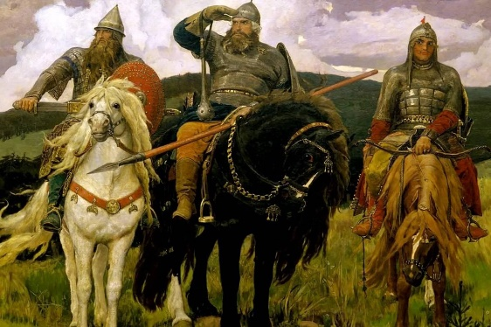

(*Звучит музыка Пахмутовой «Богатырская наша сила», дети проходят в галерею славы)*

*Картина В.М.Васнецова «Богатыри»*

**Воспитатель:** Виктор Михайлович Васнецов задумал изобразить русских богатырей, когда был совсем молодым и неизвестным художником. Трудился он над картиной не один день, а много месяцев и даже лет.

-Назовите Васнецовских богатырей (степенный могучий Илья, благородный, мудрый Добрыня, задумчивый Алеша)

-Скажите, кому из них вы доверили бы охранять нашу Родину? (рассуждения детей)

-Васнецов в «Богатырях» воспел свою веру в народную силу и могущество.

-В память о смелости, силе и отваги русских богатырей народ слагал пословицы, вспомнить нам их поможет волшебный клубочек:

1.Жить родине служить.

2.Счастье Родины – дороже жизни.

3. Кто смел, тот на коня сел.

4.Смелому горох хлебать, а не смелому щей не видать.

5.Русский ни с мячом, ни с колочём не шутит.

6.Кто за Родину горой тот истинный герой.

7.Знае весь свет – тверже русских нет.

**Воспитатель:** наш клубочек нас соединил, теперь все мы друзья и пока мы вместе мы обладаем огромной силой, и нас очень трудно победить.

Если дружба велика, будет Родина крепка.

**Логопед:**

Не тот герой, кто награды ждет, а тот герой кто за народ идет.

*Упражнение «Собери богатыря в дорогу»*

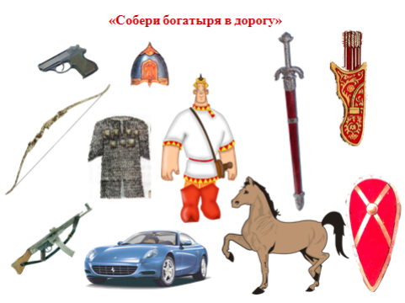

*Игра с мячом «Один - много»*

-друг-друзей, застава-застав, крепость-крепостей, богатырь-богатырей, мечь-мечей, кольчуга-кольчуг, булава-булав, палица- палиц, лук-луков…

- Ребята я видела в вашей группе «галерею славы», познакомьте меня с героями;

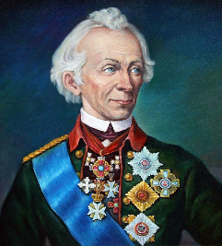 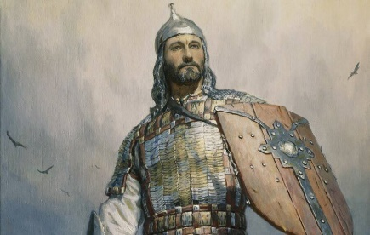 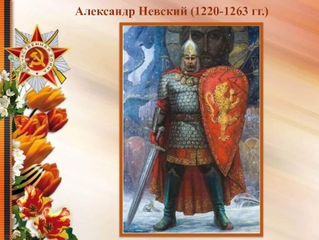

**Воспитатель:**

-Послушайте историю об Александре Невском и определите, достоин ли Александр быть в нашей галереи.

«Давным-давно, когда жизнь русского народа находилась под властью монголо-татарских ханов, которых привлекало богатство русской земли, в русском городе Новгороде правил князь Александр Ярославович. Он заботился о благополучии жителей города и защищал их. О храбрости Александра молва ходила далеко за пределами города. Народ любил своего князя и преданно ему служил.

В это время шведский король решил завоевать Новгород. Но русские не позволили чужеземцам завоевать русскую землю, они на голо разбили шведское войско.

Только русские расправились со шведами, как на Новгород немцы пошли. В это время зима подошла к концу, наступала весна. Но лед на реках и озерах еще не растаял. Встретились русские и немецкие войска на Чудском озере.

Князь Александр так построил свои дружины, что немецкие рыцари попали в ловушку. И «была тут сила великая». Разгромленный враг побежал. Но отступление не спасло немецких рыцарей. (Эксперимент со льдом).

Так достоин ли Невский быть в «галереи славы»?

**Логопед:**

-Ребята, а сейчас в наше время есть герои достойные быть в нашей «галереи славы»?

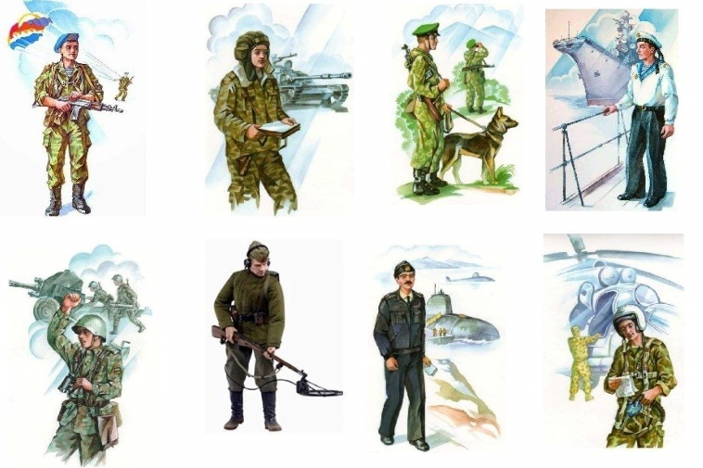

**Заключительная часть:**

-что было интересно на занятие;

-о ком хочется еще больше узнать;

-что вам сейчас хочется?